Кейс «Счетчик посетителей»
1. Название | Универсальный счетчик посетителей парка
2. Идея | Создание устройства для подсчета посетителей на существующем объекте городского строительства (сквер, сад, парк), который можно разместить на нескольких входных группах.
2.1. Текущая ситуация | Одна из важнейших задач реконструкции объекта городского пространства (сада, сквера, бульвара, парка) достоверный расчет рекреационной нагрузки. От количества посетителей парка зависит выбор конструкции дорожной одежды, конструкция и количество МАФ (скамьи, урны, туалеты), выбор правильной функциональной схемы на объекте.
2.2. Проблема | Количество посетителей рассчитывается по специальной методике, приведенной в «Рекомендациях по изысканиям и проектированию лесопарков» (Приложение 1).  Проблема заключается в затраченном количестве человек-часов, необходимых для подсчета посетителей в течение дня или нескольких дней. Задача усложняется, когда городской объект имеет больше одного входа.
2.3. Используемые технологии и/или навыки | Характеристики устройства:  - устройство должно быть автономным и беспроводным;  - простота логической и морфологической схемы устройства и низкая стоимость устройства;  - возможность подсчёта общего количества посетителей при совмещении данных с нескольких устройств;  - возможность подсчета количества «входящих» и «выходящих» посетителей;  - совмещение данных с методикой расчета количества посетителей (приложение 1);  - антивандальность;  - предусмотреть усложнение устройства для бесконтактной передачи данных и интеграция с телефоном;  - предусмотреть возможность разработки приложения ведущего анализ по приведенной методике (приложение 1).
3. Фото | Счетчик посетителей 3D  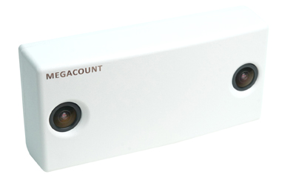  Счетчик посетителей Кондор 3  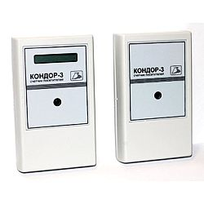

Приложение 1 Расчет посещаемости объекта
Для определения посещаемости территории отдыхающими, определения видов отдыха и перспективного функционального значения территории объекта проводится учет посещаемости по следующей методике.
Учет посещаемости производится по основным входам с 8.00 до 20.00 часов (время пребывания посетителей), результаты заносятся в таблицу Г.12.
Часто на объекте бывает несколько входов, тогда учет ведется для каждого входа, затем суммируется для всех видов по этой же форме.
Для точного учета человеко-часов по объекту первый и последний час учета в расчете гр.10 берется с коэффициентом 0,5.
Затем считается коэффициент сменности (К_{с}), который определяется через время пребывания одного посетителя в парке (В_{пр}) и рассчитывается делением суммы чел/часов (гр.10) на сумму числа посетителей, вошедших в парк (гр.3) и последующим делением количества учетных часов (гр.1) на время пребывания одного посетителя в парке (В_{пр}).

Таблица Г.12 – Посещаемость территории
Учетный час | Часы учета | Вошло посетителей на объект, всего | Из них: население, чел. |  |  |  | Собаки, шт. | Вышло посетителей с объекта | Пребывание посетителей в чел\час. | Примечание
 |  |  | отдыхающие | пенсионеры | взрослые | дети
1 | 2 | 3 | 4 | 5 | 6 | 7 | 8 | 9 | 10 | 11
1 | 8-9 | 2000 |  |  |  |  |  | - | 2000 | Гр.10 учитывается как разница гр.3-гр.9 для первого часа
2 | 9-10 | 3000 |  |  |  |  |  | - | 5000
3 | 10-11 | 4000 |  |  |  |  |  | 1000 | 8000 | Для второго часа – остаток первого часа гр.10 + (гр.3-гр.9) второго часа учета и т.д.
4 | 11-12 | 1000 |  |  |  |  |  | - | 9000
5 | 12-13 | 1000 |  |  |  |  |  | - | 10000
6 | 13-14 | 1000 |  |  |  |  |  | 1000 | 10000
7 | 14-15 | 500 |  |  |  |  |  | 1000 | 9600
8 | 15-16 | 500 |  |  |  |  |  | 2000 | 800
9 | 16-17 | - |  |  |  |  |  | 5000 | 3000 | Для девятого – гр.10 восьмого часа минус гр.10 девятого часа и т.д.
10 | 17-18 | - |  |  |  |  |  | 1000 | 1000
11 | 18-19 | - |  |  |  |  |  | 1000 | 1000
12 | 19-20 | - |  |  |  |  |  | 1000 | 1000
 | итого | 13000 |  |  |  |  |  | 13000 | 85500

Для приведенного в таблице В.12 примера:
$$В_{пр}=\frac{68500}{13000}=5,25 часа$$

$$К_{с}=\frac{12}{5,25}=2,3$$
Для этого примера коэффициент сменности равен 2,3 (посетитель пребывает в парке в среднем 5,25 часа).
Данная методика учета рассчитана для объектов площадью до 300 га, ограниченных в натуре. На объектах большей площади учет посещаемости проводится на ключевых участках по зонам (парковая, лесопарковая, лесная) с общей площадью учета не менее 300-500 га.
----------------------------------------------------------------------------------------------------------
КЕЙС «МНОГОКАНАЛЬНЫЙ АВТОПОЛИВ»
1. Название | Многоканальный автополив на ардуино
2. Идея | Устройство периодического включения аэропонной системы полива растений
2.1. Текущая ситуация | Аэропонные установки позволяют выращивать овощи и зелень круглый год без использования химических удобрений или других вредных для человеческого организма активаторов роста.
2.2. Проблема | Для достижения высоких результатов урожайности требуется точное соблюдение режима включения форсунок опыления. Данное устройство позволяет гибко настраивать периодичность и продолжительность подачи питательного раствора.
2.3. Используемые технологии и/или навыки | Для решения кейса предполагается использовать ардуино, а следовательно в команду требуются люди разбирающиеся в ардуино.
3. Фото | 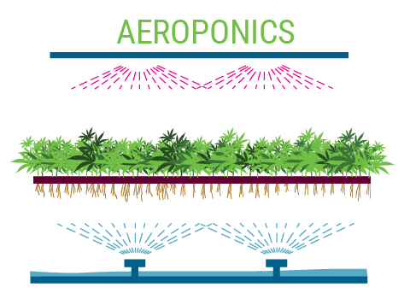.  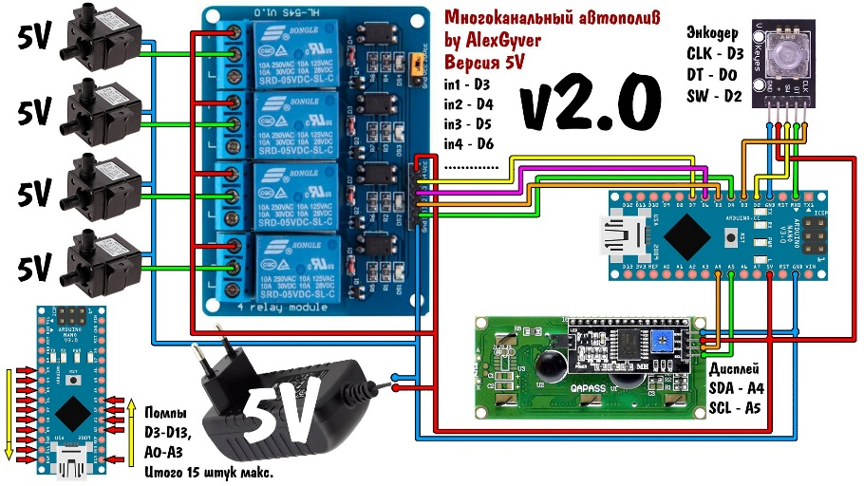
Ссылка на аналогичный проект с пошаговой инструкцией https://alexgyver.ru/auto-pumps/

--------------------------------------------------------------------------------------- КЕЙС «Карта городских сообществ»
1. Название | Карта городских сообществ
2. Идея | Создание Сайта, На который заходя активные граждане и причисляют себя к какому то сообществу, могут графически показать свое влияние.
2.1. Текущая ситуация | В тюмени множество активных сообществ, но мало общей информации и полезной статистики, фильтр по событиям.
2.2. Проблема | Сложно оценить количество сообществ их влияние, их активность, к какой локации они себя привязывают, хочется сделать максимально просто, наглядно с элементами игрофикации
2.3. Используемые технологии и/или навыки | Онлайн платформа с выходами на чат боты и приложения. Регистрация через телефон или через соц сети. Считывание штрих кодов
3. Фото | 